南京信息工程大学 实验（实习）报告

实验（实习）名称 实验三 实验（实习）日期 2022.11.15

系 应用技术学院 专业 计算机科学与技术 年级 19计科 班次 1班

姓名 成凯 学号 201833050025

**实验三**

1. **实验目的：**
2. 对指定图像进行均值、中值滤波增强，比较增强的效果；
3. 对图片进行噪声处理，进行图像恢复；
4. **实验内容：**

对指定图像进行均值、中值滤波增强，比较增强的效果。图1是一张原始人物图像，图2是一张近似20%像素带有冲激噪声后的人物图像。现分别利用①5×5区域的邻域平均法和②5×5中值滤波法对图2进行去噪声处理，进行图像恢复。将原始图像及增强后的图像都显示于屏幕上，观察两种方法对去噪的不同作用。

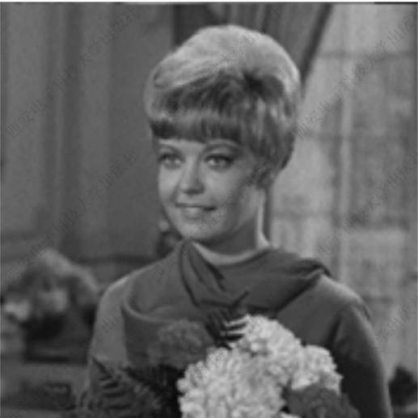 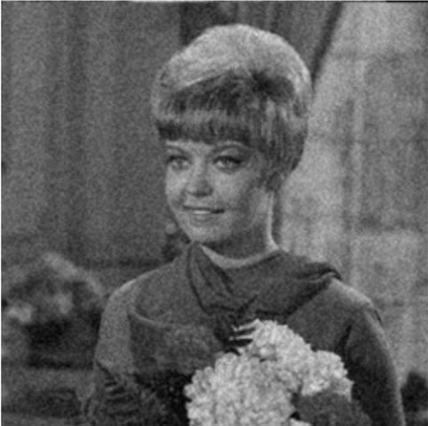

图1 图2

1. **实验结果（代码&结果可视化）**

1、利用已有的图像处理应用软件集成环境编写相应的平滑程序。

5×5邻域平均法：

邻域平均是最简单的平滑滤波，即是将原图的一个像素的灰度值和它周围邻近的24个像素的灰度值相加，然后求得的平均值作为新图该像素的灰度值。具体算法类似与图像锐化。

5×5中值滤波法：

采用滑动窗口法设窗口为 5×5 的矩形，该窗口在被处理的图像上逐点移动内含25个像素，每次移动均计算一次中值，赋给窗口中间点，作为其灰度，具体算法类似邻域平均。

1. 核心程序：

邻域平均核心算法类似梯度锐化，本报告只给出中值滤波的核心程序：

// 开始中值滤波

// 行(除去边缘几行)

for(i = iFilterMY; i < lHeight - iFilterH + iFilterMY + 1; i++)

{

// 列(除去边缘几列)

for(j = iFilterMX; j < lWidth - iFilterW + iFilterMX + 1; j++)

{

// 指向新DIB第i行第j个像素的指针

lpDst = (unsigned char*)lpNewDIBBits + lLineBytes * (lHeight - 1 - i) + j;

// 读取滤波器数组

for (k = 0; k < iFilterH; k++)

{

for (l = 0; l < iFilterW; l++)

{

lpSrc = (unsigned char*)lpDIBBits + lLineBytes * (lHeight - 1 - i

+ iFilterMY - k) + j - iFilterMX + l;

// 保存像素值

aValue[k * iFilterW + l] = *lpSrc;

}

}

// 获取中值

* lpDst = GetMedianNum(aValue, iFilterH * iFilterW);

}

}

1. **实验分析和总结**

采用滤波器（低频/高频）处理后的图像可以更加平滑，可以对图像去除噪音，恢复到原始图像。正是因为分布均匀，所以图像看起来更加平滑。

通过这次的实验，对低频滤波器、高频滤波器以及图像的平滑处理有了更深的理解，感受受益匪浅。